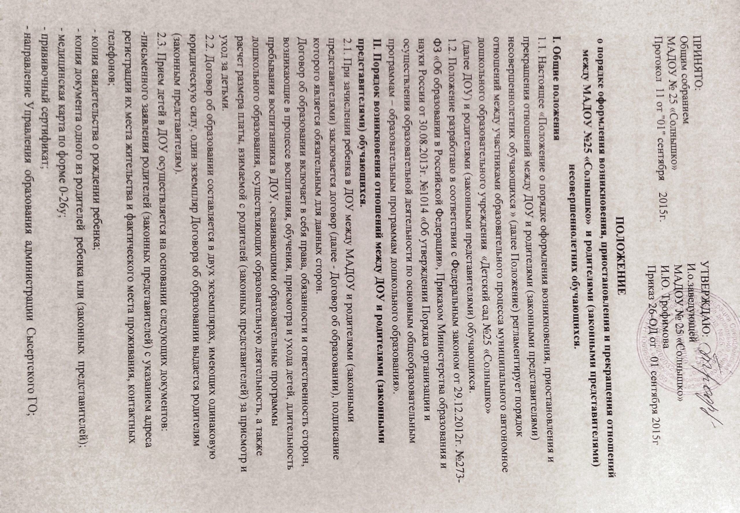- копии документов, подтверждающих право на предоставление льготы по оплате, взимаемой с родителей за содержание ребенка в детском саду;
- документы на предоставление компенсации по оплате за посещение Учреждения в соответствии с действующим законодательством Российской Федерации.;
2.4. Зачисление воспитанников в ДОУ оформляется распорядительным актом (приказом) по ДОУ
2.5. Прием на обучение по программам дошкольного образования за счет бюджетных ассигнований федерального бюджета, бюджетов субъектов Российской Федерации и местных бюджетов проводится на общедоступной основе, если иное не предусмотрено Федеральным законом.
2.5. При приеме воспитанника в ДОУ заведующий обязан ознакомить родителей (законных представителей) c Уставом, с лицензией на осуществление образовательной деятельности, с образовательными программами и другими документами, регламентирующими организацию и осуществление образовательной деятельности, правами и обязанности обучающихся.
2.6. Права и обязанности участников образовательного процесса, предусмотренные, законодательством об образовании и локальными актами МАДОУ возникают, с даты зачисления несовершеннолетнего обучающегося (воспитанника) в дошкольное образовательное учреждение.
2.7. Зачисление ребенка в ДОУ по итогам комплектования осуществляется не позднее 1 сентября текущего года.
III. Порядок приостановления отношений между ДОУ и родителями (законными представителями) обучающихся.
3.1 При длительном отсутствии за воспитанником сохраняется место в ДОУ на период:
✓ Болезни ребенка;
✓ Пребывания в условиях карантина;
✓ Прохождения санаторно-курортного лечения;
3.2. Родители (законные представители) воспитанника для сохранения места представляют в ДОУ документы, подтверждающие отсутствие воспитанника по уважительным причинам.
IV. Порядок прекращения образовательных отношений между ДОУ и родителями (законными представителями) воспитанников
4.1. Образовательные отношения прекращаются в связи с отчислением несовершеннолетнего обучающегося (воспитанника) из организации, осуществляющей образовательную деятельность:
4.1.1. В связи с получением образования (завершением обучения);
4.1.2. Досрочно по основаниям:
✓ По инициативе родителей (законных представителей) несовершеннолетнего обучающегося;
✓ В случае перевода обучающегося для продолжения освоения образовательной программы в другую организацию, осуществляющую образовательную деятельность;
✓ По обстоятельствам, не зависящим от воли обучающегося или родителей (законных представителей) несовершеннолетнего обучающегося и организации, осуществляющей образовательную деятельность, в том числе в случае ликвидации организации, осуществляющей образовательную деятельность;
4.2. Досрочное прекращение образовательных отношений по инициативе родителей (законных представителей) несовершеннолетнего обучающегося (воспитанника) не влечет для него каких-либо дополнительных, в том числе материальных, обязательств перед организацией, осуществляющей образовательную деятельность, если иное не установлено договором об образовании.
4.3. Основанием для прекращения образовательных отношений является распорядительный акт (приказ) ДОУ, осуществляющей образовательную деятельность, об отчислении несовершеннолетнего обучающегося (воспитанника). Если с родителями (законными представителями) обучающегося заключен договор об оказании платных образовательных услуг, при досрочном прекращении образовательных отношений такой договор расторгается на основании распорядительного акта ДОУ об отчислении обучающегося.
4.4. Права и обязанности участников образовательного процесса, предусмотренные законодательством об образовании и локальными нормативными актами ДОУ, осуществляющего образовательную деятельность, прекращаются с даты его отчисления из ДОУ.
4.5. ДОУ в случае досрочного прекращения образовательных отношений по основаниям, не зависящим от воли ДОУ, обязана обеспечить перевод несовершеннолетнего обучающегося (воспитанника) в другие организации, осуществляющие образовательную деятельность, и исполнить иные обязательства, предусмотренные договором. Личное дело воспитанника при отчислении в данных случаях выдаётся родителям (законным представителям).
4.6. При прекращение образовательных отношений между ДОУ и родителем (законным представителем) несовершеннолетнего обучающегося (воспитанника) оформляется:
- заявление;
- приказ об отчислении несовершеннолетнего обучающего.

